**GRUPA 3 - latki**

**od 20.04.2020**

**DBAMY O NASZĄ PLANETĘ**

**TEMAT: CZYSTO WOKÓŁ NAS**

**Przed rozpoczęciem zajęć zachęcamy do małej gimnastyki przy muzyce:**

<https://www.youtube.com/watch?v=InxomdEHL8M>

<https://www.youtube.com/watch?v=EKp3EdoHdKI>

**1. Wysłuchanie wiersza "Co to jest przyroda Danuty Gellnerowej. Wyjaśnienie dziecku określenia przyroda:**

- To drzewa i kwiaty,  
liście i woda.  
Motyl nad łąką,  
biała stokrotka.  
- Przyroda jest wokół,  
wszędzie ją spotkasz!  
Ptak rozśpiewany,  
grające świerszcze ...  
- Powiedzcie proszę,  
co jeszcze, co jeszcze?

- Kochaj przyrodę!  
Szanuj przyrodę!  
Omijaj w lesie  
Sadzonki młode!  
- Szanuj przyrodę!  
Kochaj przyrodę!  
Kwiatom w doniczkach  
nie żałuj wody!  
Dbaj o trawniki!  
Niech koło domu  
będzie wesoło!  
Będzie zielono!

**2. Rozmowa z dzieckiem na temat niebezpieczeństw zagrażających środowisku ze strony człowieka na podstawie obrazków.**

„Czysto- brudno”- porównywanie obrazków przedstawiających to samo miejsce zanieczyszczone i czyste. Dziecko ogląda ilustracje i omawia różnice. Wspólnie zastanawiamy się, w jaki sposób można temu zaradzi.

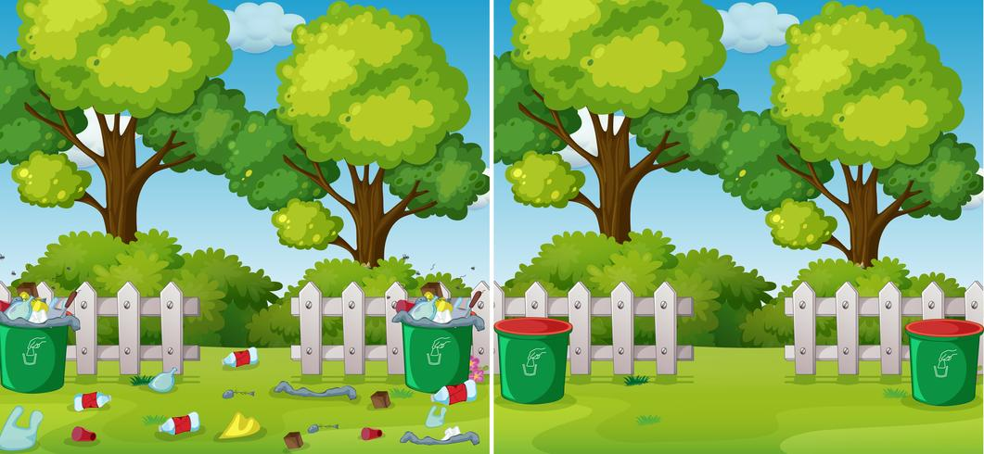

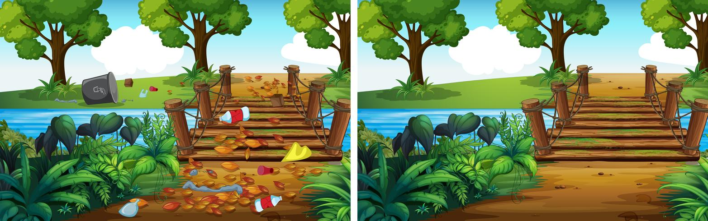

**3.„Omiń śmieci” – zabawa równoważna.**

Rozkładamy na podłodze zabawki, między którymi będzie poruszało się dziecko. Zadaniem dziecka jest maszerowanie po pokoju, i omijanie przeszkód w ustalony sposób (skok obunóż, przeskok na jednej nodze, slalom)  
  
**4. „Przynieś butelkę” – zabawa bieżna.**

Na jednym końcu pokoju leżą dwa stosy butelek/ zabawek, a na drugim dwie drużyny (dziecko i rodzic). Zadaniem każdej z nich jest jak najszybsze dobiegnięcie do stosu, zabranie jednej butelki/zabawki i powrót na miejsce startu. Wygrywa drużyna, która pierwsza przyniesie wszystkie butelki.

**TEMAT: SPRZATANIE ŚWIATA - SEGREGUJEMY ODPADY**

**1. Wysłuchanie wiersza:**

Sprzątanie świata  
Co oznaczają te kolory – niebieski, żółty, zielony?  
Każdy kolor inny pojemnik oznacza  
Do pojemników różne śmieci się wtłacza  
Niebieski – w nim znajdziecie pudełka po butach, przeczytane gazety, zapisane kartki – jest on bardzo ważny. To pojemnik na papier – zna go przedszkolak każdy.  
Zielony – Kolor wesoły z daleka ogłasza „Wrzucaj do mnie słoiki, wyszczerbione talerze !!!” czyli szkło w głównej mierze.  
Żółty – foliowe torby, pudełka po lodach, po coli butelki. Wrzuć tutaj plastik, żal po nim niewielki  
By las był zielony, wody nie ubyło  
i każdego ranka wokół było miło  
piątek czy niedziela, pamiętajcie dzieci  
prosi Matka Ziemia – SEGREGUJCIE ŚMIECI !!!  
 **2. Rozmowa na temat wiersza w oparciu o pytania:**  
– O czym jest wiersz?  
– Jak segregują dzieci śmieci?  
– Jakie znacie pojemniki do segregowania?  
– Co można wrzucać do pojemników koloru...?

**3. Zachęcamy do obejrzenia bajki ekologicznej o segregacji śmieci:**

<https://www.youtube.com/watch?v=0WS8vo0iD2k>

<https://www.youtube.com/watch?v=czN_dlTdPZ0>

Omówienie do którego kosza, jaki rodzaj śmieci wrzucamy. Rozmowa na temat potrzeby segregacji śmieci. Zachęcenie dziecka do wspólnej segregacji śmieci w domu. Pokazanie odpowiednich pojemników.

**4. Wykonaj kartę pracy. Połącz śmieci z odpowiednim pojemnikiem na odpady.**

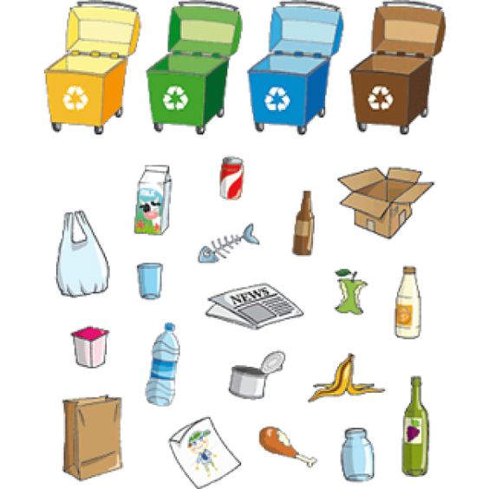

**TEMAT: EKOPRZYJACIELE**

**1. Co to jest ekologia? - słuchanie wiersza połączone z rozmową**

**Co to jest ekologia?  
D. Klimkiewicz, W. Drabik**  
  
Ekologia – mądre słowo  
a co znaczy - powiedz sowo?  
Sowa chwilę pomyślała  
I odpowiedź taką dała:  
„To nauka o zwierzakach,  
lasach, rzekach, ludziach, ptakach.  
Mówiąc, krótko w paru zdaniach  
O wzajemnych powiązaniach.  
Między nami, bo to wszystko  
To jest nasze środowisko.  
Masz je chronić i szanować”  
- powiedziała mądra sowa…

**2. Ekoludek - praca plastyczno - techniczna z surowców wtórnych.**

Zachęcamy do wykonania tej pracy z wykorzystaniem butelek, rolek po papierze toaletowych, kolorowych gazet itp.

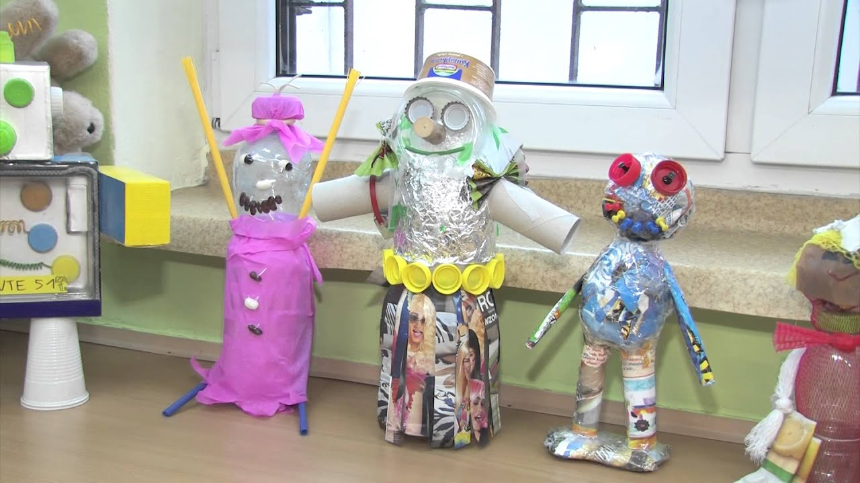

**3. Ekologiczny instrument - zabawa muzyczna.**

Wystarczy plastikowa butelka po wodzie najlepiej 0,5 l, groch, fasola, ryż lub kasza. Dziecko przesypuje produkty do butelki z użyciem lejka lub łyżką. Następnie zakręcamy butelkę. Można ją ozdobić kawałkami kolorowego papieru samoprzylepnego. Po wykonaniu instrumentu rodzic wygrywa prosty rytm, który dziecko stara się powtórzyć.

**4. Puzzle**

Ekologia to również zwierzętazachęcamy do wydrukowania obrazka - puzzli. Poprośmy dziecko o samodzielne pocięcie obrazka, a następnie ułożenie i przyklejenie go odpowiednio na kartce papieru.



**TEMAT : CZYSTA RZEKA**

**1.  „Chora rzeka”- wysłuchanie wiersza J. Papuzińskiej oraz rozmowa na temat treści utworu.**

Śniła się kotkowi rzeka,  
Wielka rzeka, pełna mleka.......  
Tutaj płynie biała rzeka.  
Ale to jest chora rzeka.  
Jak tu pusto!?  
Drzewo uschło.....  
Cicho tak –  
ani ptak,  
ani ważka, ani komar, ani bąk,  
ani gad, ani płaz, ani ślimak, ani żadna wodna roślina,  
ani leszcz, ani płoć, ani pstrąg, nikt już nie żyje tutaj,  
bo rzeka jest zatruta.  
Sterczy napis: „Zakaz kąpieli”  
Mętny opar nad wodą się bieli.  
Chora rzeka nie narzeka  
tylko czeka, czeka, czeka...  
  
Rozmowa na temat treści wiersza, udzielanie odpowiedzi na pytania:  
- Co śniło się kotkowi?  
- Co mieszka, żyje w wodzie?  
- Dlaczego wszystkie zwierzęta i rośliny wyprowadziły się z rzeki ?  
- Co może zatruć rzekę? (mycie samochodów, kąpanie psów, wyrzucanie śmieci do wody, odprowadzanie ścieków, wylewanie nieczystości)  
- Czy życie w brudnej, zanieczyszczonej wodzie jest możliwe?

**4. „Czysta rzeka, brudna rzeka”- zabawa badawcza z wykorzystaniem wody.**Zachęcamy do wykonania eksperymentu z wodą i dowiemy się co może zagrażać naszym rzekom, jeziorom i jak temu zapobiec.  
  
DOŚWIADCZENIE!  
Potrzebny będzie pojemnik z czystą wodą. Rozmawiamy z dzieckiem na temat koloru wody i jej czystości. Dziecko wsypuje lub wlewa do wody substancje (płyn do mycia naczyń, barwnik spożywczy, żwir, farba, bibuła, papiery po cukierkach). Obserwujemy co dzieje się pod wpływem substancji i staramy się wyciągnąć wnioski. Następnie możemy włożyć do pojemnika z brudną wodą seler. Dziecko przez cały dzień obserwuje, co się stanie z rośliną pod wpływem działania substancji, które wlało do wody.  
  
WNIOSEK:  
Nawet bardzo mała ilość wsypanych detergentów, wylanych substancji, wyrzuconych śmieci sprawia, że cała woda jest zanieczyszczona. Zanieczyszczenia bardzo szybko rozprzestrzeniają się po całej powierzchni i zatruwają życie mieszkańcom wód.

5. Zachęcamy do obejrzenia bajki edukacyjnej o zanieczyszczaniu rzek

<https://www.youtube.com/watch?v=XwPK0mCWq2Y>

Pozdrawiamy Izabela Soplińska i Agnieszka Rogala